集成电路基础实验
实验七 手势识别
一 实验目的
- 初步掌握基于数字化图像传感器的图像数据采集系统实现方法；
- 了解并体验基于卷积神经网络的图像识别方法与流程。

二 实验任务
- 图像数据采集系统设计实现：基于课程提供的FPGA开发板和代码框架，设计图像传感器（OV7725）数据采集电路的数据格式转换模块（RAW RGB格式到RGB 888格式），完成整个采集电路的调试。基于FPGA的数据采集电路的功能：控制并读取传感器输出的图像数据（RAW RGB格式），转换成FPGA开发板VGA接口可以读取的图像数据格式（RGB 888格式），通过FPGA开发板的VGA接口送到实验中的上位机（PC）。
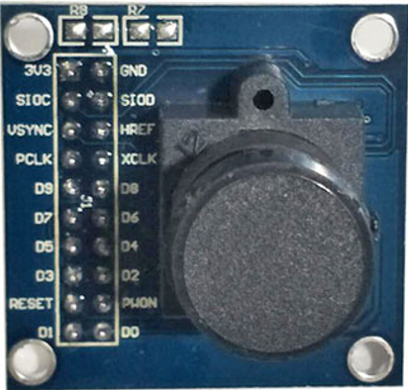
图1 OV7725图像传感模组
- 手势图像数据集构建：采用上述图像数据采集系统，构建用于手势识别（0-9共十个数字的手势）的手势图像数据集；
- 基于神经网络的手势识别：在Anaconda环境下基于tensorflow和keras工具包，构建卷积神经网络，进行手势识别的训练和测试。

三 实验要求
- 数据采集系统
  - 实现FPGA电路板与OV7725传感器的SCCB串口通讯。此项工作单独验收，要求：i) 能够准确读取传感器的Product ID (寄存器地址8’h0A和8’h0B)；ii) 设置分辨率为640x480、像素时钟（PCLK）频率等于输入时钟（XCLK）频率、输出格式为Raw RGB格式，用示波器测试传感器VSYNC（帧同步）、HREF（行同步）、PCLK（像素时钟）的频率。
  - SCCB实验完成后，助教在网络学堂上传OV7725代码框架，请在助教提供的传感器数据采集电路代码框架基础上，完成数据格式转换模块的代码设计和验证，实现对图像数据的有效采集。实验过程请充分利用仪器完成调试。

- 数据集构建
- 利用OV7725模组、自己开发的数据采集电路（FPGA）和助教提供的图像数据采集平台（包括：VGA数据采集卡、PC、PC端图像采集控制程序、背景板、照明）完成手势图像数据采集；
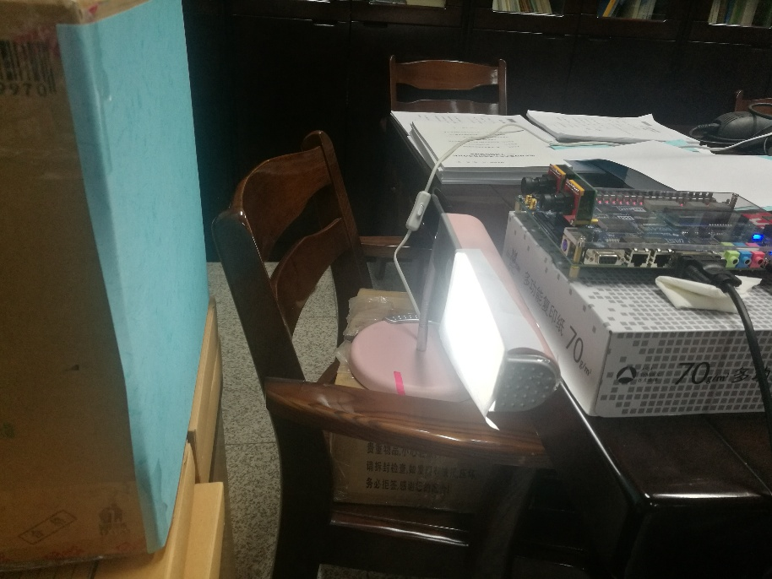
图2 图像数据采集平台
- 构建包含“0”到“9”共10个手势的图像数据集；每种手势采集的图片不少于24张（正面和方面图像各一半，包含不同角度），每个人采集的数据集规模不小于240张。
- 本实验采集的手势图片背景统一为浅蓝色；
- 采集时手是是悬着的，没有被桌面支撑，
- 采集时要求裸手，戒指、手环之类的物品一律取下；
- 所有手势图片在采集时采用固定光源（台灯）照射，以保证相似的曝光条件；
- 拍照时手势离摄像头的距离统一为30cm左右，并调整摄像头焦距确保清晰成像。
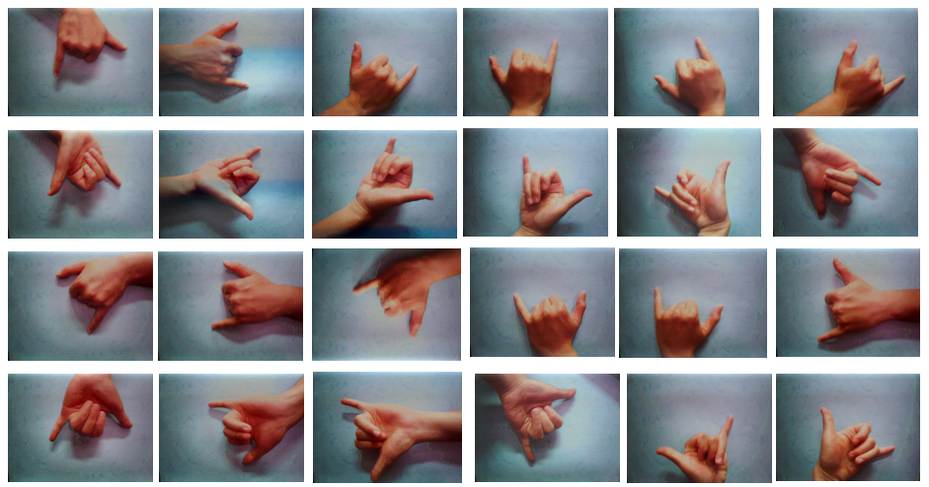
图3 手势图像示例
- 每个人采集的图像数据集（至少240张）与助教提供的图像数据集（1440张）合并为本人的实验数据集。
- 卷积神经网络：要求开发的手势识别算法在测试集上的准确率不低于80%；并要求算法能够对不同角度、不同面的手势都能鲁棒识别。
- 实验平台：Anaconda；
- 考虑到PC端的算力资源，需要对原始图像数据分辨率进行压缩；
- 神经网络的结构：建议采用助教推荐的网络结构。
四 注意事项
- 图像采集系统设计开发时，务必充分利用仪器进行调试。
- 图像数据采集平台只有一套，请各位同学本着互谦互让的态度协调使用。
五 实验报告要求
- 描述图像采集电路的代码框架，详细描述数据模块电路的算法和代码实现细节；
- 描述所采用的神经网络架构和参数；
- 手势识别性能总结与讨论；
- 实验过程中出现的问题及应对措施；
- 实验体会与建议。
六 实验仪器与元器件
- OV7725传感器模组 1个
- DE2-115、DE10-Standard开发平台 1套
- 示波器 1台
- 个人计算机（自备） 1台
- 带HDMI采集卡的图片采集环境 2套（全班公用）
七 参考资料
[1] OV7725图像传感器相关资料;
[2] 神经网络初介： https://www.learnopencv.com/neural-networks-a-30000-feet-view-for-beginners/

